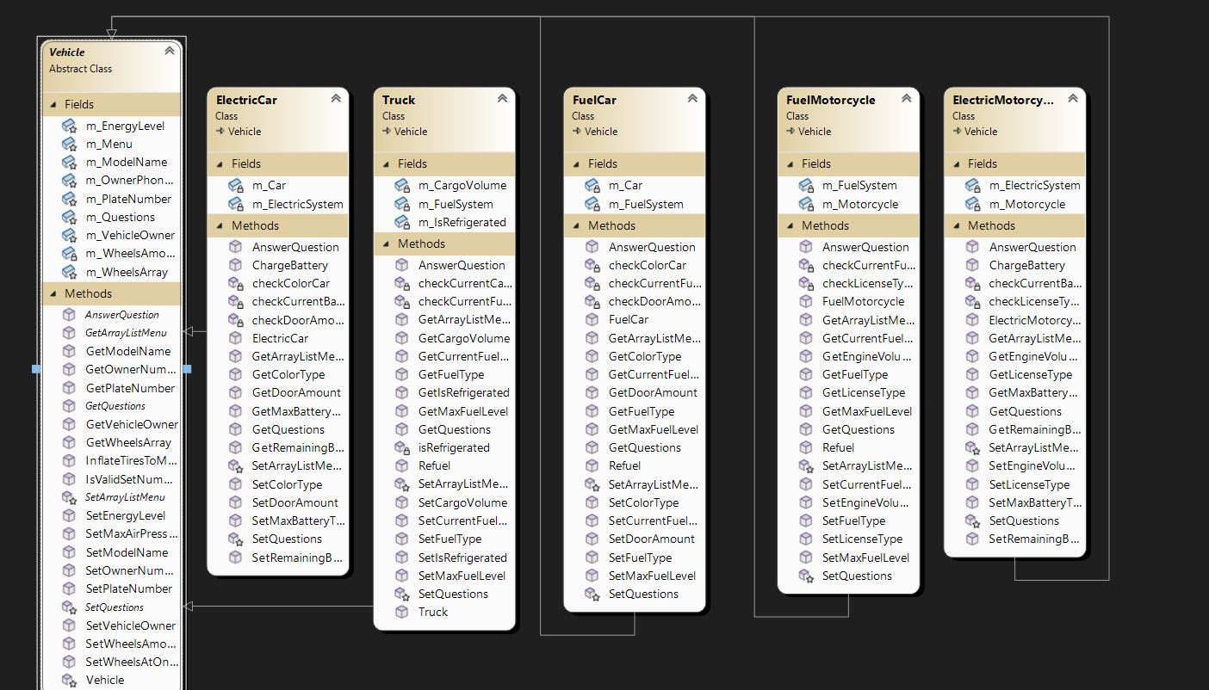**Class diagram**

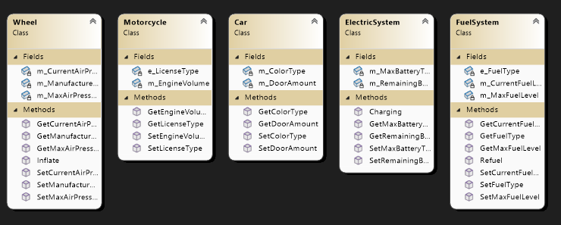

**הסבר:**

יצרנו קלאס אבסטרקטי (Vehicle) שממנו יורשות כל הסוגי רכבים הנדרשים בעבודה (ElectricCar, ElectricMotorcycle, FuelCar, FuelMotorcycle, Truck).

יצרנו שתי מחלקות שהן מייצגות את סוג המערכת שהרכב נתמך בה (FuelSystem, ElectricSystem).

**FuelSystem** - כל כלי הרכב שנתמכים במערכת על דלק.

**ElectricSystem** - כל כלי הרכב שנתמכים במערכת חשמלית.

בנוסף, יצרנו עוד שתי מחלקות של מייצגות את כלי הרכב (Car, Motorcycle).

**Car** - מחזיק את כל התכונות הנדרשות בעבודה על כלי רכב מסוג אוטו.

**Motorcycle** - מחזיק את כל התכונות הנדרשות בעבודה על כלי רכב מסוג אופנוע.

כל מחלקה של סוגי הרכב השתמשנו בקומפוזיציה בהתאם לסוג כלי הרכב ולמערכת הנתמכת של אוטו כלי רכב.

**מחלקת wheel:**

מחלקה שמייצגת גלגל אחד של כלי רכב ומחזיקה את כל התכונות הנדרשות בעבודה על גלגל של כלי רכב.

לכל כלי רכב יש מאפיינים שונים על הגלגל וטיפלנו בזה בהתאם להוראות התרגיל.

בתוך מחלקת Vehicle יש מערך של מחלקת wheel שמייצגת את כמות הגלגלים בכל כלי רכב בהתאם להוראות הנדרשות בתרגיל שכוללת לחץ אוויר מקסימלי ומספר גלגלים.

**Garage –** מנהלת את הרכבים

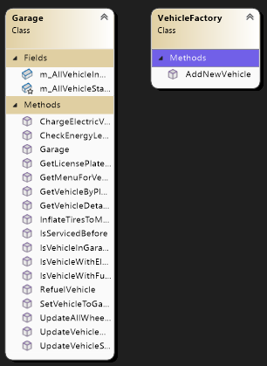**Vehicle Factory** – מחלקה אשר יוצרת את הרכבים

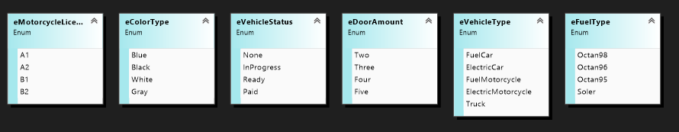**Enums:**

**מחלקות שאחראיות על ממשק המשתמש:**

**User interface:** אחראית לדיאלוג עם המשתמש

לבדיקת תקינות הקלט, זריקת שגיאות ושליחת

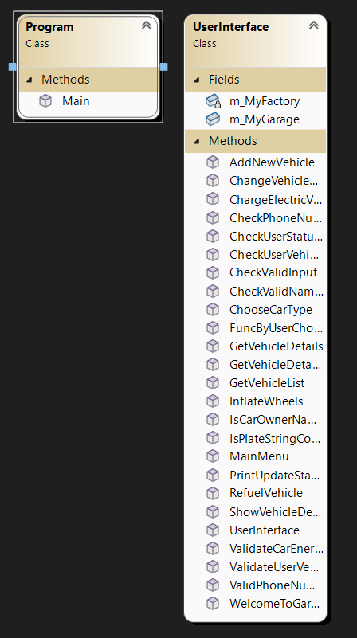המידע ללוגיקת המערכת.